 

**PROGRAMA DE ORIENTACIÓN EDUCATIVA**

**PREVENCIÓN DE LA VIOLENCIA ESCOLAR**

**PREVE**

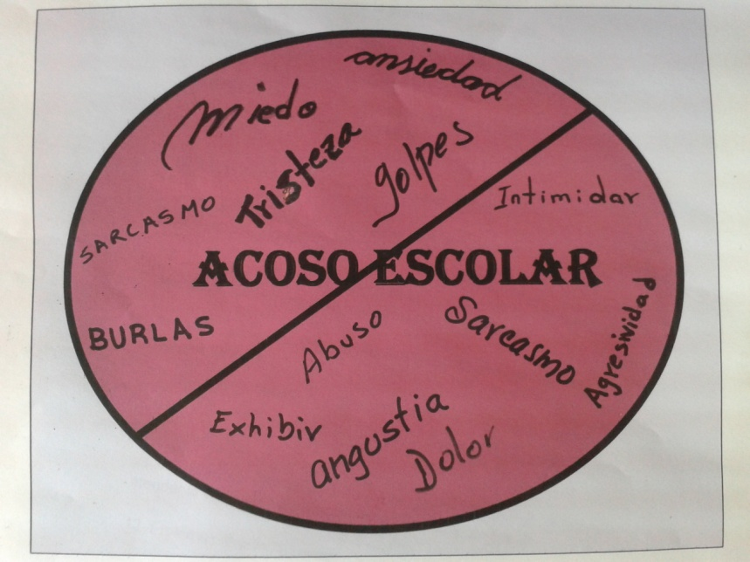

**Competencia del taller:**

Desarrollar habilidades sociales a través de la apropiación de valores, autoestima y la capacidad de poner límites de manera adecuada en situaciones que atenten contra la salud física y emocional.

**¿En qué consiste el acoso?**

**El *acoso*** se refiere a una situación de violencia que se realiza entre pares, o iguales, por lo que, no existe una jerarquía entre ellas, al presentarse, cualquier persona puede manifestarla en diferentes ambientes (acoso escolar, laboral, social).

Algunas expresiones del acoso pueden ser burlas, humillaciones, golpes, amenazas, bromas o proposiciones sexuales no deseadas, robos, destrucción de objetos personales.

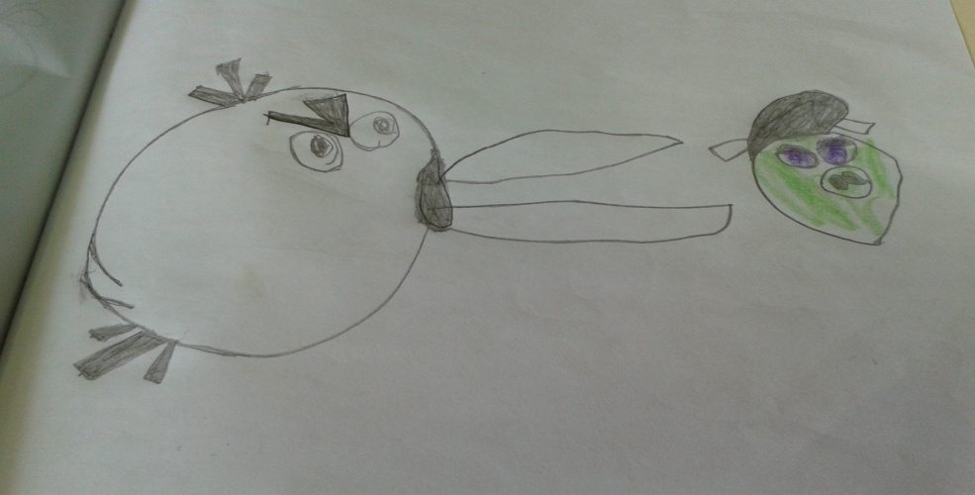

**¿Existen claves básicas para erradicarlo?**

Si, por ejemplo:

* Intervenir desde la primera señal (que puede ser humillación o insulto), para que no se repita o perpetúe.
* Hay que trabajar en el fortalecimiento de los lazos de amistad e integración social, lo cual además, permite mejorar la calidad de vida y el desarrollo de habilidades sociales.

**¿El acoso y el hostigamiento son lo mismo?**

No lo son, mientras que el acoso se presenta entre pares, sin posición de jerarquía o subordinación (alumno-alumno, empleado-empleado); el hostigamiento, por su parte, se presenta en personas que por su situación escolar, laboral o de otra índole, quien ostenta una posición de jerarquía ejerce la violencia contra otra que se encuentra subordinada (jefe-empleado, maestro-alumno).

**¿Qué es la violencia?**

“Toda acción u omisión intencional de provocar un daño físico, psicológico y/o sexual de alguien hacia otro con menor poder. El impacto de la

violencia variará en cada persona según el contexto en que se encuentra, pudiendo llegar en casos extremos al intento de suicidio, asesinato e incluso la muerte.”[1]

En muchas ocasiones la violencia se disfraza de omisiones, bromas o gestos cariñosos que ofenden, denigran o provocan algún tipo de sufrimiento.

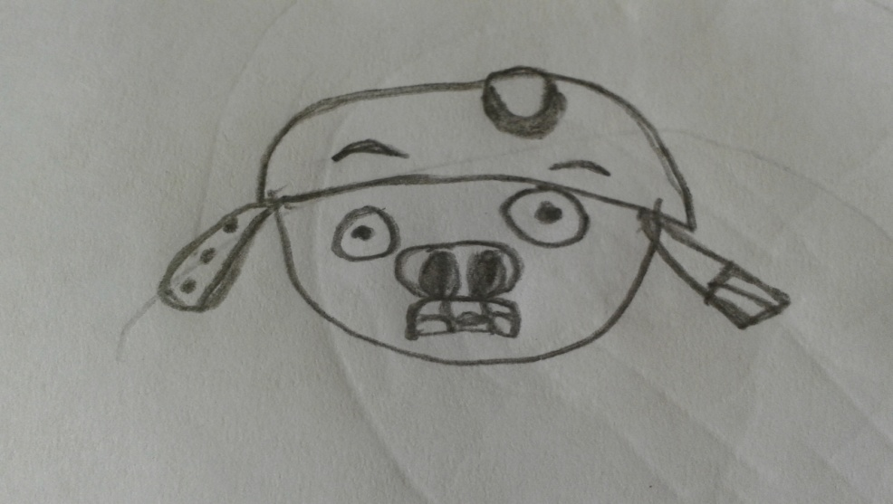**¿Qué es el acoso escolar?**

Es el uso intenso o repetido por uno o más estudiantes de expresiones escritas, verbales o visuales, realizadas por cualquier medio, o un acto físico, gesto, o cualquier combinación de ellos, dirigidos en contra de otro estudiante, con el propósito de:

1. Causarle daño físico o emocional, o daños a su propiedad;
2. Colocarlo en una situación de temor razonable de daños a su persona, dignidad o propiedad;
3. Generarle un ambiente hostil dentro de la escuela;
4. Violarle sus derechos en la escuela; y
5. Alterar material y sustancialmente el proceso educativo, así como el funcionamiento pacífico y ordenado de una escuela.

**¿Cuáles son las modalidades del acoso escolar?**

1. **Física:** Cuando hay una agresión o daño físico a un estudiante, o a su propiedad;
2. **Verbal:** Cuando hay un daño emocional a un estudiante mediante insultos, menosprecio y burlasen público o privado;
3. **Psicológica:** Cuando existe persecución, sometimiento, tiranía, intimidación, hostigamiento, chantaje, manipulación o amenaza contra un estudiante, incluidas las gesticulaciones y obscenidades mediante señas, miradas o expresiones corporales que lastimen su dignidad y autoestima;
4. **Cibernético:** El que se realiza mediante el uso de cualquier medio electrónico como internet, páginas web, redes sociales, blogs, correos electrónicos, mensajes, imágenes o videos por teléfono celular, computadoras, videograbaciones u otras tecnologías digitales;
5. **Sexual:** Toda aquella discriminación y violencia contra otro alumno relacionada con su sexualidad, así como el envío de mensajes, imágenes o videos con contenidos eróticos o pornográficos por medio de tecnologías digitales que denoten obscenidad, tocamientos, hostigamiento, acoso o abuso de orden sexual;
6. 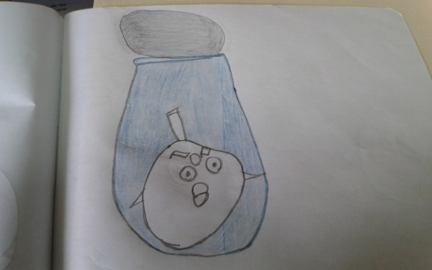**Exclusión social:** Cuando el estudiante víctima es notoriamente excluido y aislado, o amenazado con serlo, de la convivencia escolar por razones de discriminación de cualquier tipo.

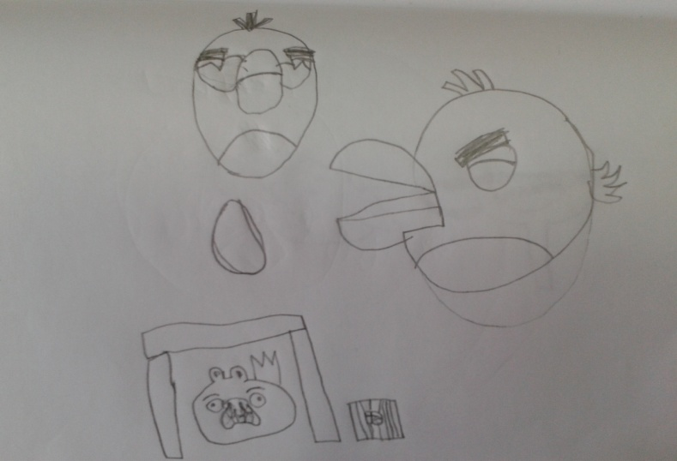**¿Quiénes son los actores que participan en el acoso escolar?**

Es causado por tres personas, donde cada una tiene parte de la culpa: **el abusador**, **el abusado** y **los testigos**. El abusador siempre cree tener el poder, cree que es capaz de todo y que es superior, al menos eso demuestra. El abusado tiene miedo, se siente inferior.

Por otro lado, los testigos nunca van a hablar, ya que, o les parece chistoso o tienen miedo también.

El acoso escolar es una manifestación de intolerancia, discriminación, y falta de valores.

**¿Existe normatividad para el acoso escolar?**

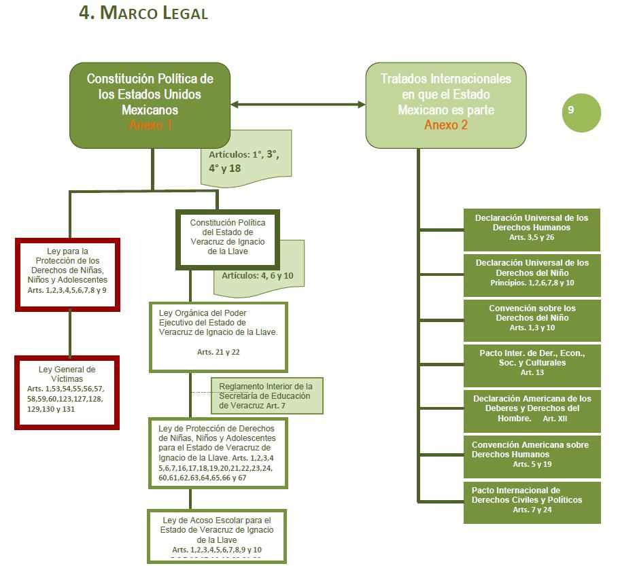

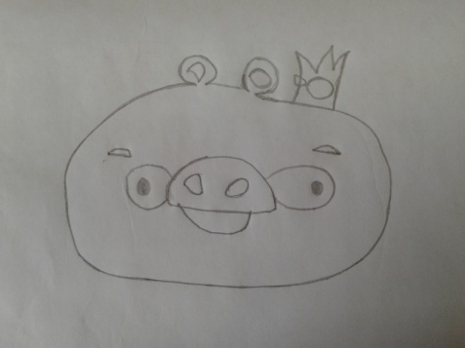**¿En Veracruz hay alguna ley sobre el acoso escolar?**

Sí, en el estado de Veracruz el 14 de Octubre de 2011 se aprobó la Ley Contra el Acoso Escolar para el Estado de Veracruz de Ignacio de la Llave.

**¿En qué situaciones se aplica la ley?**

Será aplicable a los alumnos que incurran en alguna conducta contraria a la convivencia escolar de las modalidades Física, Verbal, Psicológica Cibernética, Sexual, Exclusión social y cuando la conducta ocurra en cualquiera de los supuestos siguientes:

1. Mientras permanezcan en escuelas públicas y privadas del Estado durante los horarios escolares, en actividades patrocinadas o relacionadas con la escuela, funciones o programas, dentro o fuera de la escuela;
2. Mientras permanezcan en estacionamientos, paradas de autobuses escolares, en los autobuses escolares, vehículos privados, alquilados o utilizados por la escuela; o
3. A través del uso de la tecnología o de dispositivos electrónicos. Se prohíben también las represalias en contra de quien reporte casos de acoso escolar, en contra de quien proporcione información durante una investigación, o de quien sea testigo o poseedor de información fiable en algún caso de acoso escolar.

**¿Existen formas para educar sin violencia?**

Si, la propuesta es practicar estas siete virtudes[2]con algunos pasos a seguir:

1. **Empatía:** Identificarse y entender los problemas de los demás.
2. Aprender a identificar las emociones personales y tener la capacidad de reconocer las emociones del otro.
3. Tener sensibilidad hacia los sentimientos de los demás.
4. Desarrollar empatía hacia las opiniones de los demás.
5. **Conciencia:** Conocer las manera correcta de comportarse, y aplicarlo.
6. Practicar virtudes que fortalezcan la conciencia y guiar al comportamiento.

3. **Autocontrol:** Regular los pensamiento y acciones.

1. Ejercitar el autocontrol (Respiraciones y hacer consiente la emoción para manejarla).
2. Buscar ser nuestra propia motivación.
3. Aprender a identificar las situaciones de riesgo y pensar antes de actuar.

4. **Respeto:** Tratar a los demás de manera adecuada y educada.

1. Tratar a los demás como quisiéramos ser tratados.
2. Respetar a la autoridad.
3. Tener presente los modales y la cortesía.

5. **Bondad:** Demostrar preocupación por la salud y sentimiento de los demás.

1. Apropiarse del valor y significado de bondad.
2. Establecer cero tolerancia hacia actos irrespetuosos y groseros.

6. **Tolerancia:** Respectar la dignidad y los derechos de todas las personas, incluso los comportamientos y creencias con los que estemos en desacuerdo.

1. Ejercitar la tolerancia.
2. Apreciar la diversidad.
3. Luchar contra los estereotipos y no permitir los prejuicios.

7. **Equidad:** Escoger ser abierto y actuar en un modo justo.

1. Comportarse de una manera justa.
2. Estar en contra de los actos de injusticia.

**¿Cómo educar en valores?**

Los valores son las reglas de conducta y actitudes según las cuales nos comportarnos y que están de acuerdo con aquello que consideramos correcto.

Con la ayuda de nuestros padres, maestros y de los que conviven con nosotros, se aprende lo que está bien y lo que está mal decir, hacer, actuar, vivir.

Se deben practicar todos los días como un requisito indispensable para formar buenos seres humanos. Aristóteles decía: “Una golondrina no hace verano” en alusión de que hacer solamente algo bueno una vez, no convierte a nadie en buena persona. Para serlo se tiene que desarrollar el hábito de manera correcta.

En la vida cotidiana se nos pide elegir entre la ganancia personal y la justicia, entre la convivencia propia y la honestidad, entre el egoísmo y la solidaridad. Los segundos son ideales de que nos marcan retos en cada actividad que realizamos y en cada relación que establecemos con los demás.

Por eso debemos estar alerta en el día a día para que sean nuestros valores los que dirijan nuestra forma de actuar en la convivencia escolar previniendo estar involucrados como actores de acoso escolar.

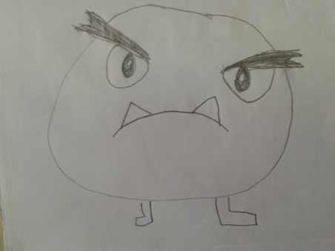**¿Contribuye el desarrollo de la autoestima en la prevención de la violencia?**

El modo en que nos sentimos con respecto a nosotros afecta todos los aspectos de nuestra vida, desde la manera en que funcionamos en la escuela, con los amigos, la familia, en el amor y hasta nuestro proceder como padres y maestros.

La manera en que decidimos ante los acontecimientos depende de quién y qué pensamos que somos. Los dramas de nuestra vida son los reflejos de la visión íntima que poseemos de nosotros mismos. Por lo tanto, la autoestima es la clave del éxito o del fracaso (Branden, 2009)**.**

Es importante desarrollarla para adquirir la convicción de que uno es competente para vivir y merece la felicidad, y por lo tanto enfrentar a la vida con mayor confianza, benevolencia y optimismo, lo cual nos ayuda a alcanzar nuestras metas y experimentar la plenitud.

Si comprendemos esto, podemos apreciar que el hecho de cultivar la autoestima nos interesa a todos. No es necesario llegar a, Odiarnos para poder aprender a querernos más; no tenemos que sentirnos Inferiores para desear tenernos más confianza. No hemos de sentirnos infelices para desear ampliar nuestra capacidad de alegría (Branden 2009).

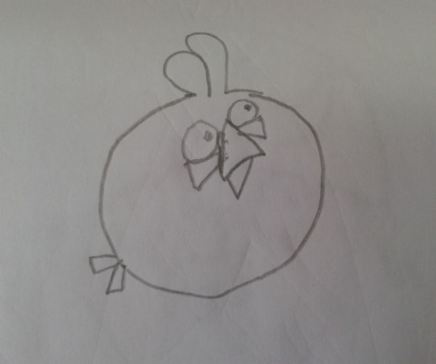

**¿Qué es la autoestima?**

Tiene dos componentes:

* un sentimiento de capacidad personal y
* un sentimiento de valía personal.

En otras palabras, la autoestima es la suma de la confianza y el respeto por uno mismo. Refleja el juicio implícito que cada uno hace de su habilidad para comprender y superar los problemas y de su derecho a ser feliz (respetar y defender sus intereses y necesidades) (Branden 2009).

**¿Qué tipos de autoestima puede haber?**

Una alta autoestima es sentirse confiadamente apto para la vida, es decir, capaz y valioso,

Autoestima baja es sentirse inútil para la vida; errado, no con respecto a tal o cual asunto, sino equivocado como persona.

Tener un término medio de autoestima es fluctuar entre sentirse apto e Inútil, acertado y equivocado como persona, y manifestar estas incoherencias en la conducta (actuar a veces con sensatez, a veces erróneamente), reforzando, así, la inseguridad.

**¿Cuáles son las características de un adolescente con autoestima baja[3]?**

**Pesimista:** sentirse incapaz para salir de un problema.

**Relaciones humanas:** establece relaciones interpersonales pero no piensa en sus necesidades.

**Temor excesivo al fracaso:** evita correr riesgos porque teme fracasar y prefiere irse a lo seguro, convirtiéndose en un círculo vicioso pues al no lograr muchas metas lo hace sentirse como fracasado.

**Inseguridad:** no confía en sí mismo ni en sus capacidades aun logrando algo no lo reconoce.

**Se menosprecia:** no se siente valioso ni digno, no disfruta de los logros cuando los consigue.

**Acostumbra autocensurarse:** es un juez muy severo de sí mismo por lo tanto se impide desarrollarse y cuando lo llega a lograr se sabotea.

**Infelicidad:** siente que no merece ser feliz y buscara la infelicidad de manera inconsciente.

**¿Qué hacer como padre o maestro para generar una adecuada autoestima?**

1. Mostrar afecto por medio del contacto físico: tocar a los hijos es la mejor manera de mostrarles que son queridos (un abrazo, un beso).
2. Mostrar expresiones faciales positivas: que el rostro y la postura corporal sean acordes a los sentimientos que se desea comunicar. Es muy importante expresar los sentimientos en forma corporal.
3. Expresar, en forma verbal, cuando se siente bien con el adolescente. Por ejemplo, luego de un logro, es una forma de estimularlo, de ayudarlo a ver lo que realiza bien y recompensarlo.
4. Compartir sentimientos con los hijos.
5. Permitir a los hijos saber las causas y efectos de sus acciones, tanto los positivos como los negativos.
6. Poner atención a las preguntas que hagan.
7. Motivarlos para que traten de solucionar sus problemas, de defender sus opiniones, de expresar sus sentimientos, y fomentar su creatividad.

**¿Cómo prevenir el acoso escolar en los alumnos?**

Para prevenir el acoso, se trabajar consistentemente en el fortalecimiento de relaciones de amistad basadas en el respeto mutuo y la igualdad, con pleno respeto a los derechos humanos. Desarrollando las habilidades sociales, trabajando fuertemente con los valores, cimentar y fortalecer la autoestima y el establecimiento claro de límites.

**¿Qué son las habilidades sociales?**

Son aquellas que permiten ambientes de cordialidad entre los grupos de pares, mejorando las relaciones humanas, permitiendo la negociación y colaboración entre ellos

**¿Cuáles son las habilidades sociales?**

Se estructuran en seis grupos:

|  |  |  |
| --- | --- | --- |
| **GRUPO** | **HABILIDADES** | **DESCRIPCIÓN** |
| **Habilidades sociales básicas** | - **Escuchar.**  **- Hablar amablemente.**  **- Hablar con firmeza.**  **- Dar las gracias.**  **- Recompensarse uno mismo.**  **- Pedir ayuda.**  **- Pedir un favor.**  **- Ignorar a alguien. (decidir cuando sea necesario**) | Se aprenden el hogar desde que los niños son pequeños y se fortalecen en el trato diario en las escuelas. Cuando no se han aprendido las instituciones educativas y los padres de familia pueden fortalecer su desarrollo |
| **Habilidades relacionadas con la escuela** | **- Hacer una pregunta.**  **- Seguir instrucciones.**  **- Intentar cuando es difícil.**  **- Interrumpir. (decidir cuando sea necesario)** | Muchas de estas habilidades se desarrollan con el trabajo colaborativo. |
| **Habilidades para hacer amistad** | **- Saludar a otros.**  **- Interpretar a los demás.**  **- Unirse a un grupo.**  **- Esperar el turno.**  **- Compartir.**  **- Ofrecer ayuda**  **- Pedirle a alguien que juegue.**  **- Participar en un juego.** | Para desarrollarlas es importante **detener** la inercia del joven al hacerlo siempre de la misma manera y **pedir que lo realice.** |
| **Manejo de sentimientos** | **- Reconocer los propios sentimientos.**  **- Manejar el sentirse excluido.**  **- Buscar a alguien con quien hablar.**  **- Enfrentar el miedo.**  **- Decidir cómo se siente alguien.**  **- Mostrar afecto.** | Es importante utilizar la comunicación para hablar de las emociones mientras se crea un ambiente relajado. |
| **Alternativas ante la agresión** | **- Enfrentarse con ser molestado.**  **- Manejar el sentirse enfadado.**  **- Decidir si es justo.**  **- Resolver un problema.**  **- Aceptar las consecuencias** | Practicar **la tolerancia**, **control emocional**, **respeto** y hablar al respecto en un ambiente relajado acerca de lo que paso, para facilitar la comprensión de la relación acción-consecuencia. |
| **Manejo del estrés** | **- Relajarse.**  **- Enfrentar los errores.**  **- Ser honesto.**  **- Saber cuándo contar algo.**  **- Enfrentarse con la derrota.**  **- Querer ser el primero y ceder.**  **- Decir “no”.**  **- Aceptar “no” por respuesta.**  **- Decidir qué hacer.** | Se trabaja la honestidad, voluntad, aceptación y la capacidad de decisión. |

**¿Para qué sirven los límites?**

Sirven para marcar hasta donde alguna conducta es permitida o no permitida. Enseñar a respetar los límites de manera eficaz es prioritario, para quien se encarga de la formación integral de los adolescentes. Las escuelas y los padres de familia deben tener reglas claramente definidas y si fuera así, establecerlas y hacerlas cumplir marcando con precisión las consecuencias para cada falta

. 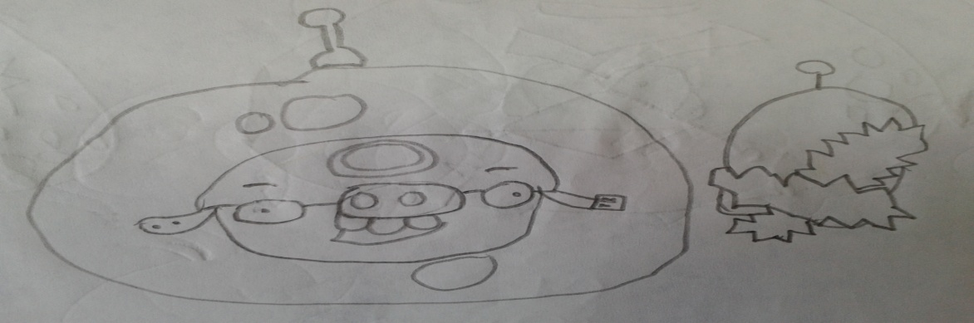

**¿Qué ocurre cuando hay dificultad para establecer límites?**

Esto puede generar un riesgo, porque presenta un escenario propicio para que el acoso y la violencia se genere. Los límites proporcionan disciplina y está favorece cambios conductuales, emocionales y cognitivos.

**¿Qué es la permisividad?**

Conceder el permiso para realizar determinadas acciones. La **excesiva permisividad**, puede llevar a los jóvenes a convertirse en "tiranos" incluso de los adultos que están a cargo de su educación y por otro lado, le permite escapar de las consecuencias desagradables de sus actos.

**¿Qué es el autoritarismo?**

Es una autoridad excesiva que ataca la libertad y no permite la crítica, éstos métodos refuerzan el modelo de dominio-sumisión (uno domina y el otro siempre cede), en donde el riesgo de reproducir el modelo es alto, ya sea desde el lado de la victimización o desde el lado del acosador

**Plan de trabajo y estrategias de trabajo en torno al bullying o acoso escolar.**

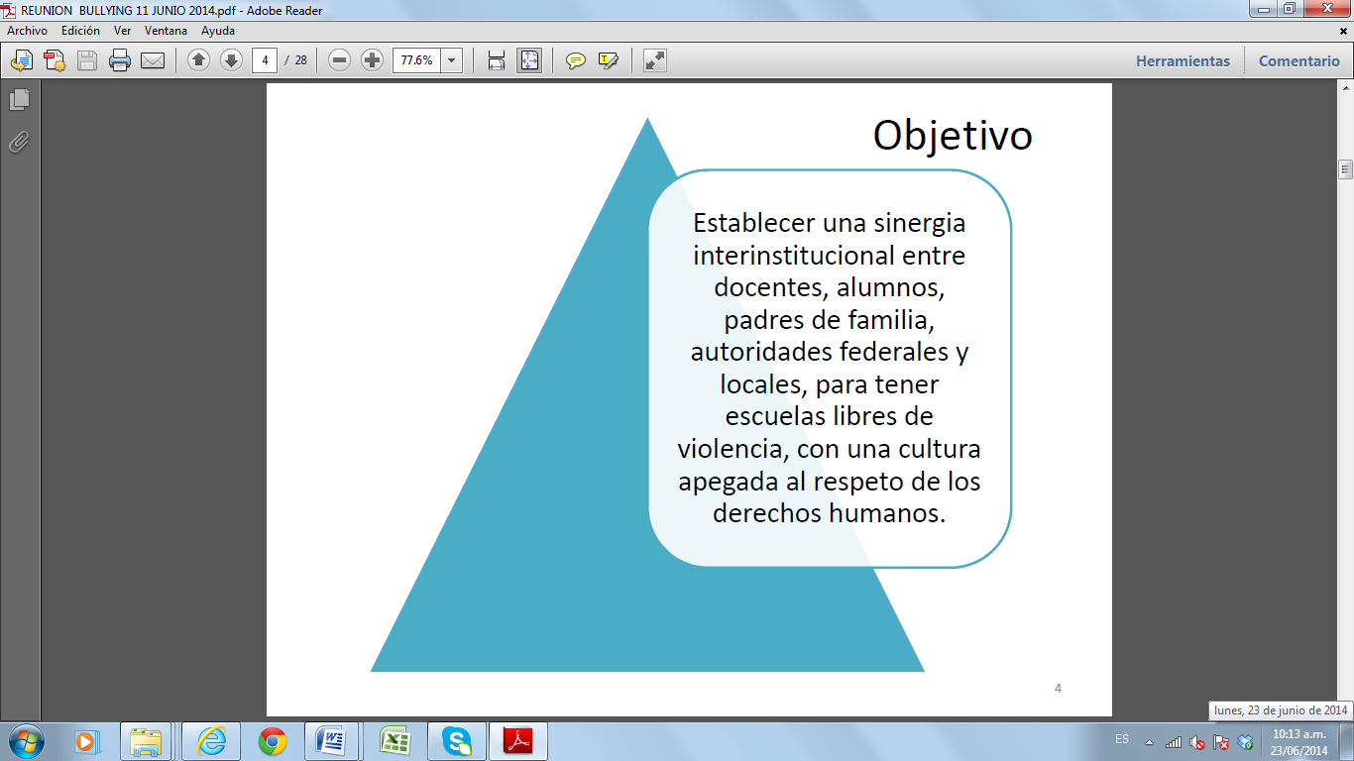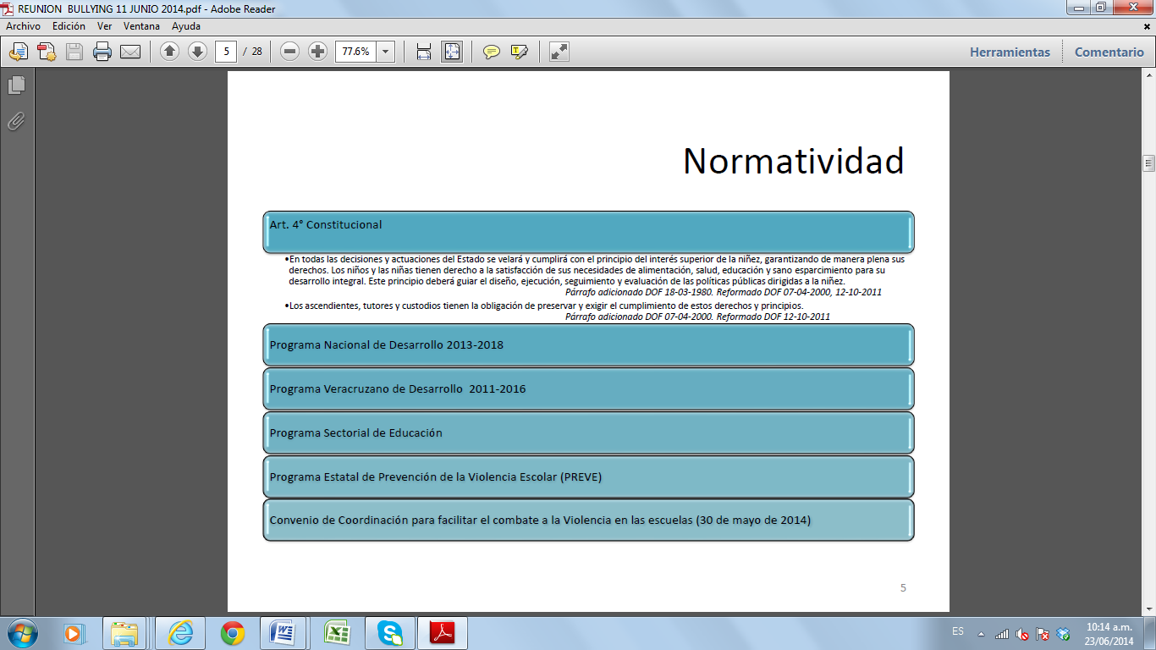

**En el área psicosocial del Programa de Orientación se encuentra:**

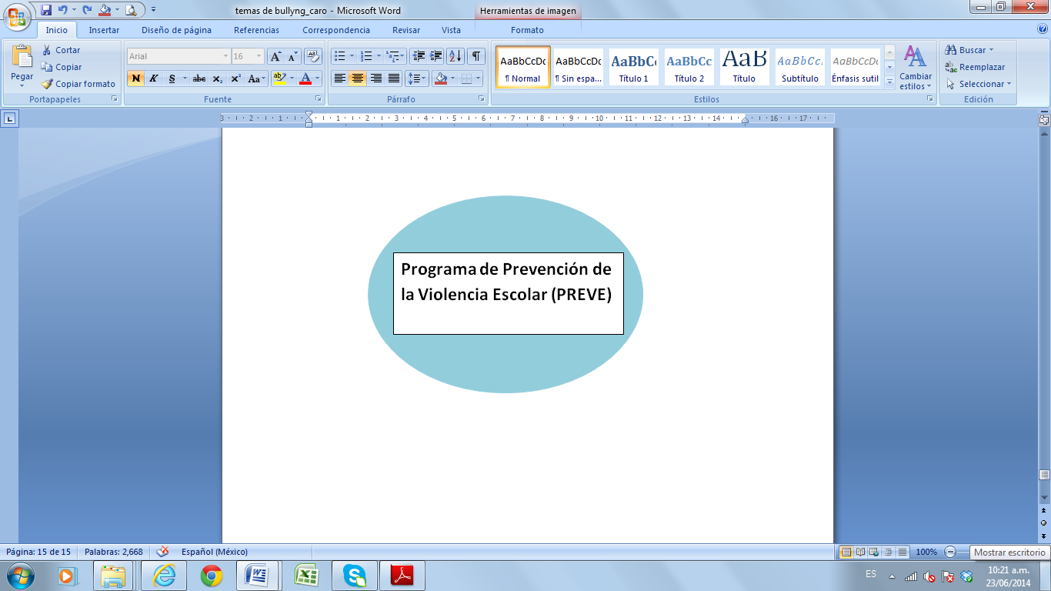

**Objetivos del PREVE**

**General:**

Contribuir a la disminución de todas las formas de violencia y/o riesgo escolar, propiciando la modificación de pautas conductuales que la sustentan.

**Específicos:**

* Sensibilizar y concientizar a alumnos, docentes, directivos, padres de familia y en general a toda la comunidad educativa sobre el fenómeno de la violencia.
* Promover medidas de índole técnico-pedagógicas, administrativas y culturales, que minimicen o eliminen la violencia en sus múltiples expresiones en el ámbito educativo.
* Crear un ambiente de convivencia armónica y equilibrada mediante aspectos informativos, afectivos cognitivos, actitudinales y procedimentales.
* Brindar una alternativa para que las comunidades escolares aprendan a resolver, de manera no violenta y creativa, los conflictos que se presentan en la vida cotidiana escolar, familiar y comunitaria.

**PIRÁMIDE DE NIVELES DE INTERVENCIÓN**

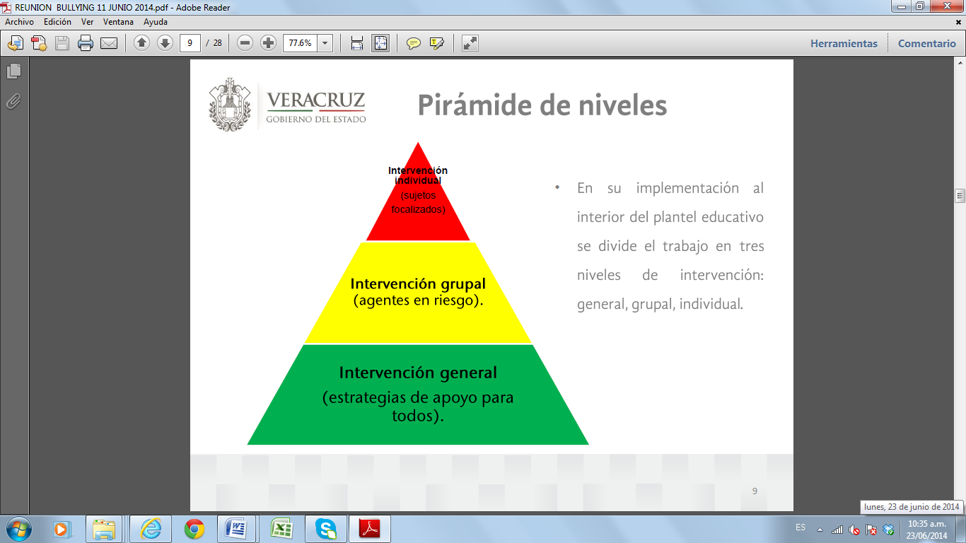

**ESTRATEGIAS DE INTERVENCIÓN GENERAL**

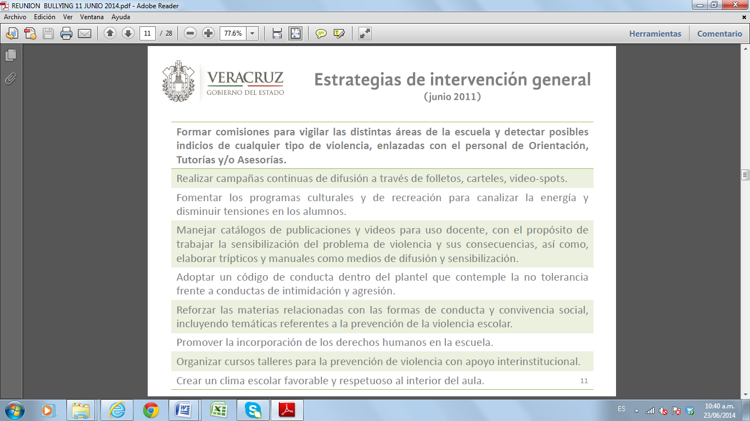

**ESTRATEGIAS DE INTERVENCIÓN GRUPAL**

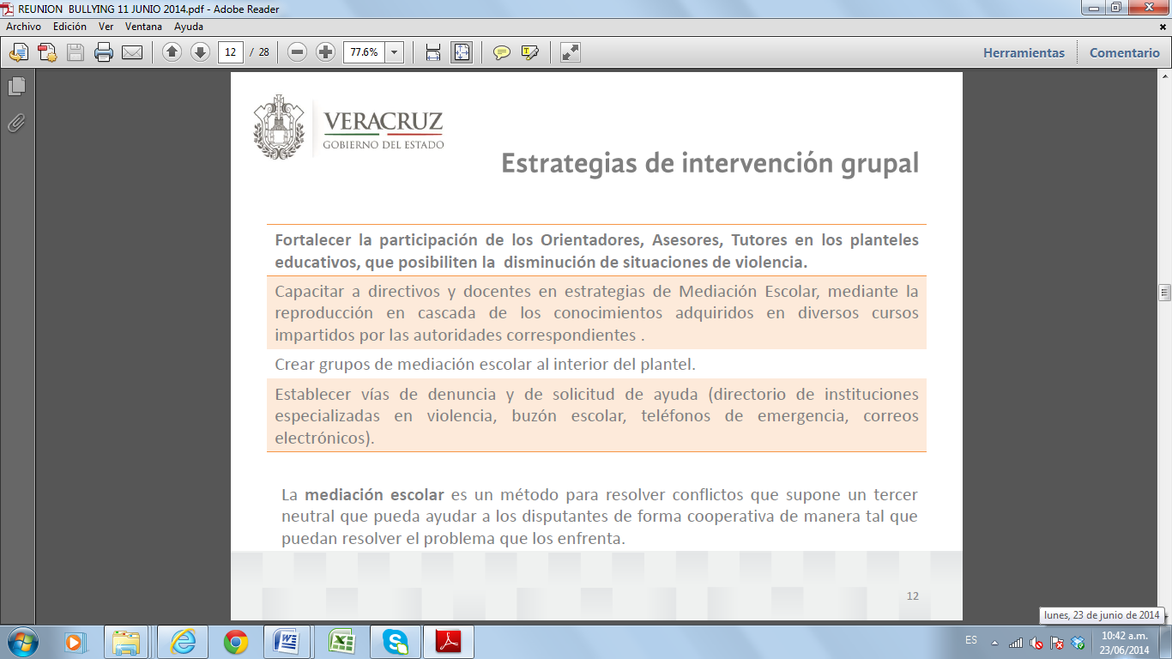

**ESTRATEGIAS DE INTERVENCIÓN INDIVIDUAL**

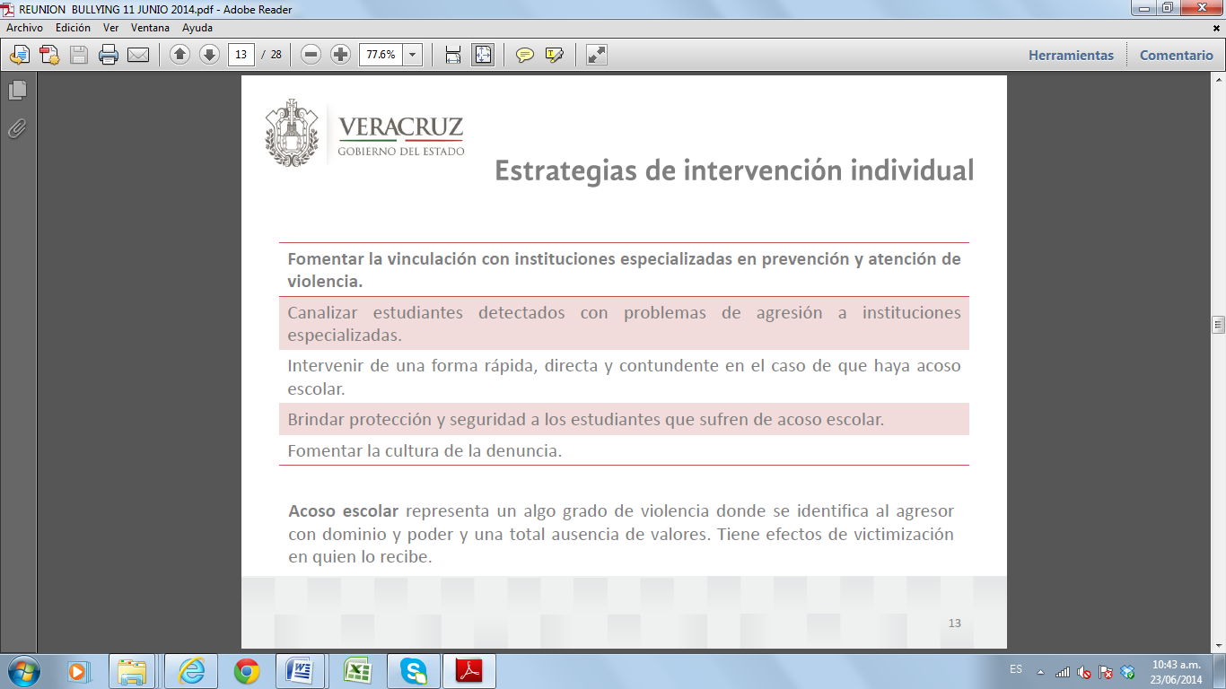

**FASES DEL PROGRAMA**

|  |  |  |  |
| --- | --- | --- | --- |
| **DIAGNÓSTICO DE NECESIDADES** | **DISEÑO DE INTERVENCIÓN** | **INTERVENCIÓN** | **EVALUACIÓN DEL IMPACTO** |
|  |  |  |  |
|  |  |  |  |
|  |  |  |  |

**Semáforo de planteles por zona escolar**

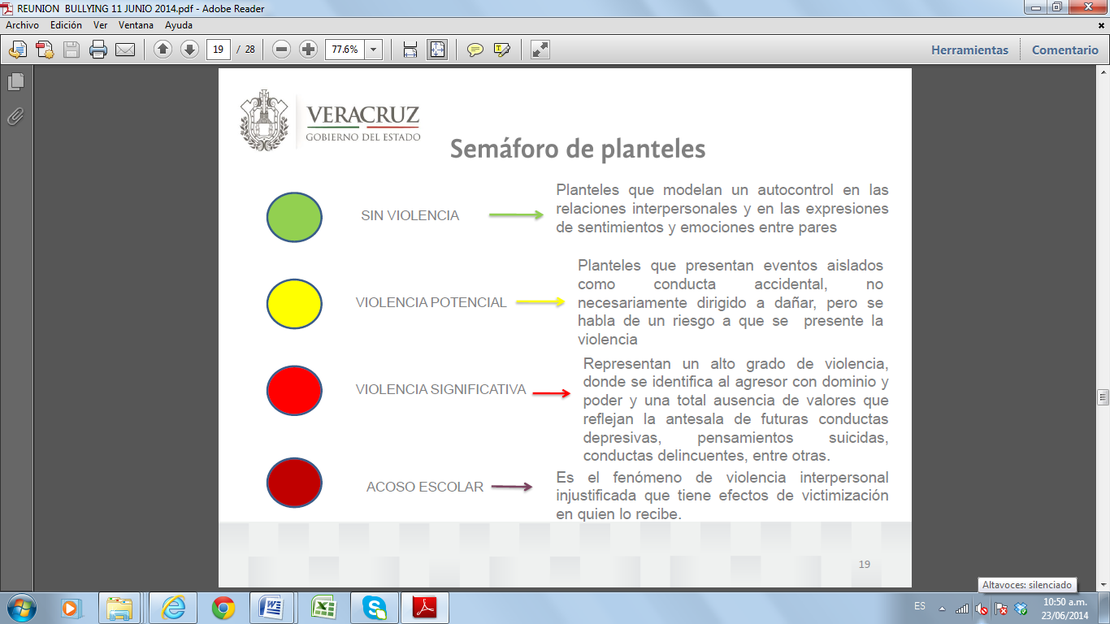

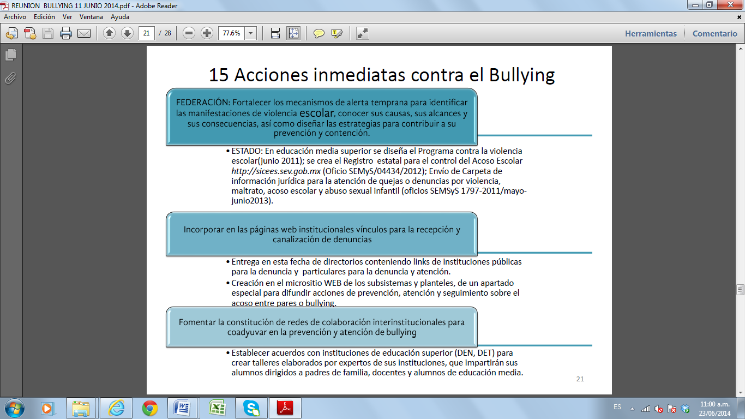

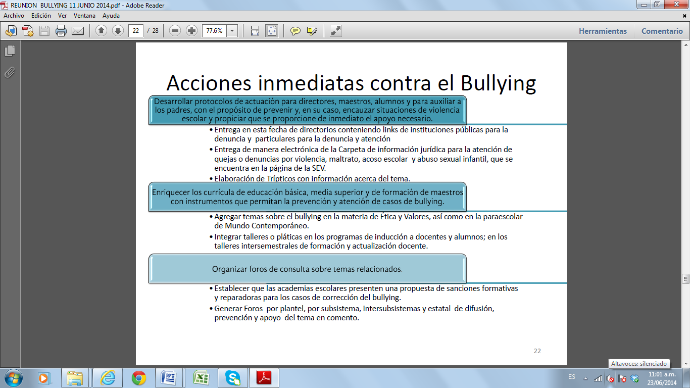

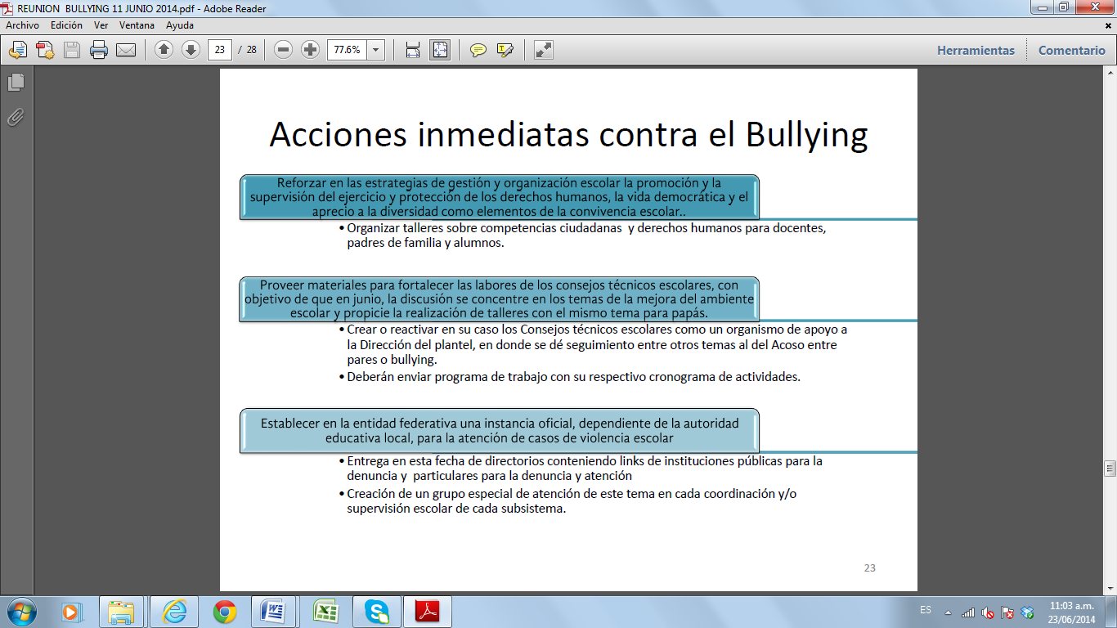

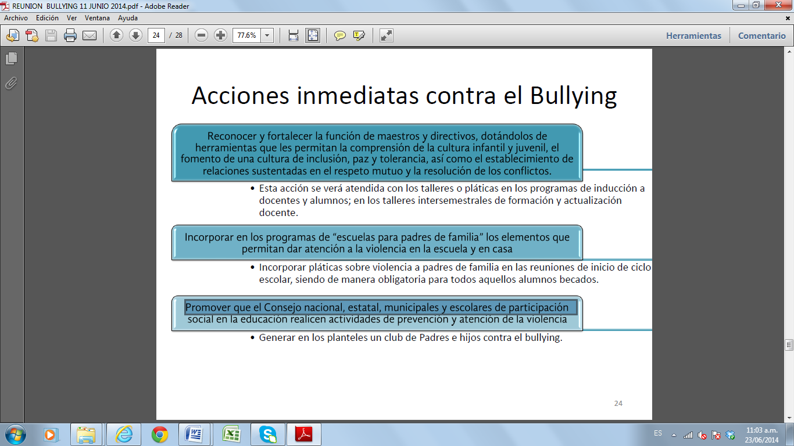

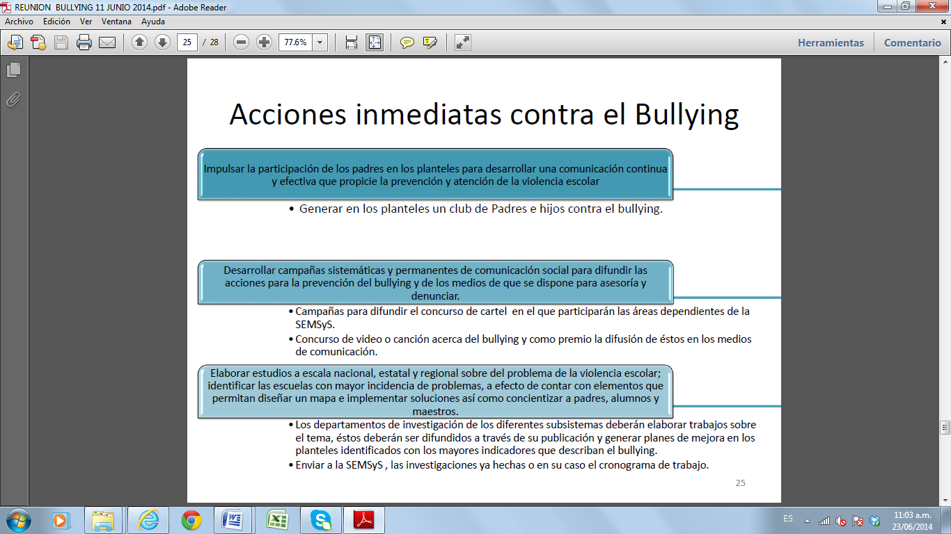

**Acuerdos y compromisos de la Subsecretaría de Educación de Veracruz**

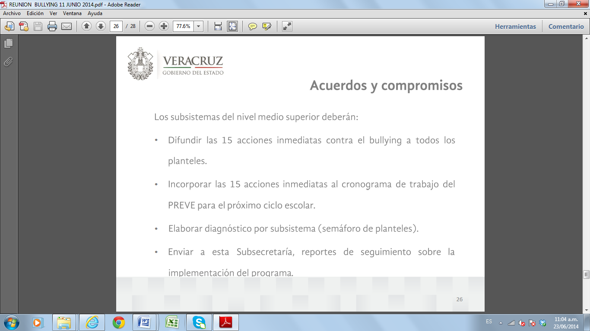

# Bibliografía

Branden, N. (2009). *Cómo mejorar su autoestima.* España: Paidós.

Fundación, T. (2007). *Vivir los valores II.* México, D.F.

Gómez, L. R., Peña, S. S., & Fernanda, V. T. (2013). *¿Quién es realmente el culpable del bullying? .* México D.F.

UNICEF. (2008). *Guía facilitadora para los maestros comunitarios.* Montevideo.

1. CarpetaInformacionJuridicaAtencionQuejaDenunciaEscolar pdf , pág. 4
2. Tomado y adaptado de Michelle Borba citada por (Gómez, Peña, & Fernanda, 2013)
3. Tomado y adaptado de (Zamora, 2011)